

**COMUNE DI GENOVA**

**DIREZIONE TECNOLOGIE DIGITALIZZAZIONE E SMART CITY**

**SETTORE PROGRAMMAZIONE E REALIZZAZIONE**

**ACQUISIZIONE DI SERVIZI DI MANUTENZIONE EVOLUTIVA E ADEGUATIVA PER LA PIATTAFORMA DEI PAGAMENTI (MIP - MODULO INCASSI E PAGAMENTI E PUNTO UNICO DI EMISSIONE) DEL COMUNE DI GENOVA**

**ALLEGATO 17 - Documento di specifiche per gestione anomalie e operazioni di back-office per quadratura e ripartizione**

# Introduzione

Nel presente documento vengono presentate le funzionalità che verranno richieste alla console per rendere più efficace l’esecuzione e la verifica delle operazioni di quadratura, ripartizione e di gestione delle eventuali anomalie.

Lo scopo è quindi quello di integrare su MIP uno strumento per:

1. La gestione delle notifiche
2. Una migliore gestione delle operazioni di quadratura e ripartizione automatica

# Anomalie, notifiche e loro gestione

La piattaforma MIP dovrà integrare un sistema per la gestione delle notifiche, che dovranno garantire un adeguato coinvolgimento degli operatori legati ai ruoli chiave delle varie procedure.

## Tipologie di Utenti Coinvolti

Si rileva la necessità di gestire le notifiche per almeno le seguenti categorie di profilo applicativo:

* Amministratori di Sistema
* Responsabili Ufficio Entrate
* Referenti PagoPA delle Direzioni
* Operatori base

Gli Amministratori di Sistema coincideranno con i referenti informatici dell’applicativo MIP, e avranno controllo totale sul sistema; i responsabili dell’Ufficio Entrate avranno un ruolo di amministrazione, ma principalmente legato agli aspetti contabili. Entrambi i ruoli risultano già pressochè definiti sulla piattaforma MIP.

Il ruolo di Referente PagoPA, invece, potrà sì sfruttare quanto attualmente definito con un profilo “avanzato”, ma dovrà integrare caratteristiche aggiuntive. Tra queste, sarà necessario che il referente sia non solo associato ad un ufficio, ma anche alle tipologie entrata ad esso associate.

Dovrà comunque essere possibile “ridurre” le tipologie di entrata gestite dal referente tramite apposito meccanismo (si veda figura sotto).

NOTA: con la denominazione “ufficio” NON si intende l’ufficio individuato dall’organigramma del Comune, ma quanto ottenuto tramite una divisione logica operata all’interno del MIP atta a individuare delle macroaree operative.

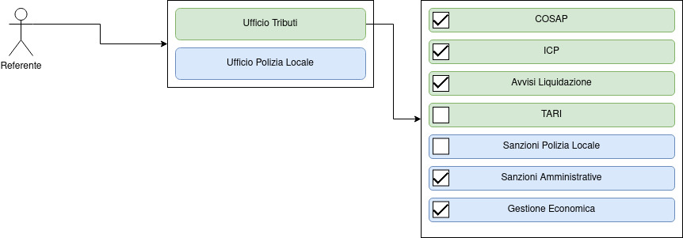

Figura - Schema di esempio di associazione utente a varie tipologie di entrata

## Classificazione delle anomalie

### Tipologia e Indice di Gravità

Il sistema dovrà prevedere la possibilità di definire varie tipologie di anomalie e con vario indice di gravità.

Tra le tipologie di anomalie che andranno gestite, si dovranno poter definire almeno le seguenti:

* Anomalia Operazioni di Quadratura
* Anomalia Operazioni di Ripartizione
* Anomalia Gestione Contabile
* Anomalia Infrastruttura Pagamenti
* Anomalia Sistema

La scala di gravità associata alle anomalie dovrà invece prevedere almeno due voci:-

* Bloccante/Alta Priorità
* Bassa priorità

Dovrà inoltre essere possibile associare un diverso “target di utenti” ad ogni tipologia di anomalia e livello di gravità. Per esempio, in caso di un’anomalia bloccante riguardante le Operazioni di Ripartizione, sarà necessario inviare una notifica ai Responsabili dell’Ufficio Entrate e ai Referenti PagoPA interessati dalla problematica (ma non agli operatori base). Al contrario, un’anomalia di gestione Contabile di bassa gravità potrà essere segnalata ai soli Referenti PagoPA e operatori base (non ai responsabili dell’ufficio entrate).

### Stato delle anomalie, data/ora e operatore risoluzione

Ogni anomalia segnalata deve essere associata ad un proprio stato (aperta/risolta). Ciò permetterà di tenere traccia (e quindi rendere visibile agli operatori interessati) le anomalie non ancora risolte.

La risoluzione di una anomalia può essere derivata sia dalla “comunicazione” di un operatore (che dichiara la risoluzione dell’anomalia, per esempio tramite un pulsante che ne indichi la risoluzione) che dal verificarsi di un insieme di condizioni (esempio, nel caso di un’anomalia relativa all’assenza di voci contabili valide per una tariffa, l’aggiunta di una voce contabile valida “causerà” la risoluzione automatica dell’anomalia).

In ogni caso, la risoluzione dell’anomalia comporterà l’aggiornamento dello stato, la scrittura della data/ora in cui la risoluzione è avvenuta e, nei casi opportuni, l’identificativo dell’operatore che ha risolto l’anomalia.

### Attributi aggiuntivi delle anomalie

Alcune anomalie potranno essere associate ad ulteriori attributi di caratterizzazione del problema.

**Tipologia Entrata**

In particolare, le anomalie relative alle operazioni di Quadratura, Ripartizione e alla gestione contabile, dovranno essere associate anche a una o più tipologie entrata. Questo permetterà di notificare di questo genere di anomalie ai soli referenti PagoPA specificatamente legati alle tipologie entrata coinvolte.

**Altri attributi di classificazione**

Non si esclude che, in fase di analisi e sviluppo, non si riterrà necessaria l’introduzione di ulteriori attributi necessarie ad una migliora categorizzazione delle anomalie.

## Segnalazione delle anomalie

Di seguito vengono descritte due possibili modalità di notifica delle anomalie riscontrate.

### Meccanismo di notifica “attivo”

Al presentarsi si un’anomalia, il MIP dovrà prevedere un meccanismo di notifica “attivo”, che avvisi gli operatori “interessati” circa la criticità riscontrata.

Si presume che, allo stato delle cose, il meccanismo possa essere basato sull’invio di una mail agli indirizzi degli operatori interessati. Tuttavia, non si preclude l’utilizzo di meccanismi alternativi, se ritenuti più efficaci dall’Amministrazione.

### Meccanismo di notifica “passivo”

Una volta fatto l’accesso alla piattaforma MIP, verranno mostrato a ciascun operatore (in base al ruolo ricoperto, all’ufficio ed altri criteri che andranno definiti per ogni tipologia di anomalie) un elenco di anomalie “per lui rilevanti”. Tale elenco sarà costituito da una lista contenente descrizione sintetica del problema e (se necessario) un link ad una pagina inerente alla criticità segnalata.

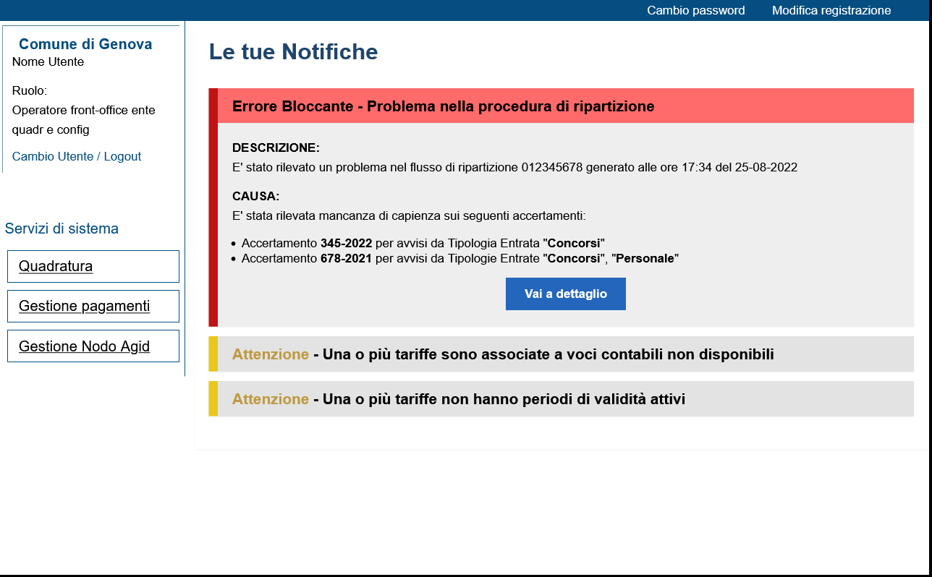

Figura - Esempio di possibile videata “home” di un utente dopo che ha effettuato l’accesso

# Gestione operazioni di ripartizione automatica

In questa sezione si descrivono le funzionalità di ripartizione automatica che si baseranno sull’integrazione con l’applicativo SIB effettuata tramite opportune API (descritte nell’Allegato 18 - Specifiche Integrazione Applicativa SIB).

Al fine di gestire correttamente tutte le operazioni necessarie, dovrà essere implementata una apposita sezione di MIP che consenta almeno di effettuare un agevole monitoraggio di quanto automaticamente eseguito, la verifica di eventuali errori e (ove possibile) la forzatura manuale delle procedure.

## Operazioni di ripartizione automatic**he**

Nell’ambito degli sviluppi evolutivi dell’applicativo, sarà necessario aggiornare le attuali procedure di ripartizione automatica per poter utilizzare le nuove API messe a disposizione da SIB (descritte nell’Allegato 18 - Specifiche Integrazione Applicativa SIB).

Ogni chiamata alle API corrisponderà ad un “tentativo” di ripartizione. L’esito di tale tentativo andrà storicizzato al fine di monitorare le operazioni effettuate e gestire eventuali problematiche.

La sezione dovrà aprirsi riportando, oltre alle varie informazioni necessarie e menù di navigazione, un sommario di eventuali tentativi di ripartizione falliti e non ancora risolti.

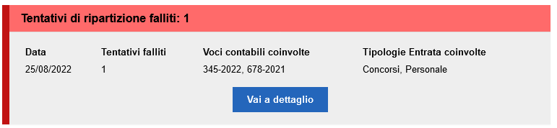

Figura - Esempio di indicazione “aggregata” circa i tentativi falliti

Ulteriori dettagli circa le modalità, la periodicità e i dati di input/output dovranno essere discussi nella fase di analisi.

## Monitoraggio e verifica tentativi di ripartizione

La nuova sezione dedicata alla gestione delle ripartizioni automatiche dovrà prevedere due sottosezioni dedicate al monitoraggio e alla verifica delle operazioni effettuate.

In particolare, sarà necessario avere

* Una sotto-sezione per “Ripartizioni fallite”
* Una sotto-sezione per “Ripartizioni effettuate”

Per agevolare l’operatore a tenere traccia di quanto accaduto, per ogni sotto-sezione sarà necessario implementare delle funzionalità di ricerca basate su almeno quattro filtri:

* data (da / a)
* id chiamata
* stato
* Identificativo accredito

Le ricerche restituiranno l’elenco degli elementi trovati recando, per ciascuno, la data e l’ora elaborazione; in caso di ricerca di “ripartizione fallita”, sarà anche necessario visualizzare il dettaglio degli errori, i provvisori coinvolti e l’accredito.

### Gestione ripartizioni fallite

Nel caso in cui un tentativo di ripartizione fallisca, il sistema dovrà generare un’anomalia e notificare gli opportuni operatori.

Inoltre, nella apposita sezione dedicata alla gestione delle ripartizioni fallite, dovrà apparire, in evidenza, un elenco di eventuali tentativi di elaborazione non andati a buon fine, corredati da:

* un minimo di dettaglio circa capitoli, accertamenti e flussi coinvolti
* informazioni di contesto (data, ora, etc.).

Ad ogni elemento dell’elenco, dovrà essere associato un tasto “rielabora”.

Una volta compresa la causa dell’anomalia e risolto il problema dal punto di vista contabile, infatti, l’operatore potrà premere un tasto “rielabora” per provare a ri-sottoporre la richiesta di ripartizione a SIB Occorrerà valutare, in fase di analisi, se sia conveniente ri-eseguire immediatamente il tentativo di ripartizione od eseguirlo insieme agli altri, accodandolo nelle operazioni schedulate giornalmente.

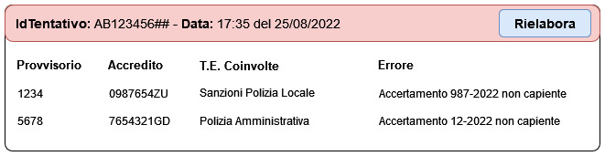

Figura - Esempio di oggetto nell'elenco dei tentativi di ripartizione falliti

Qualora l’anomalia non rientri nella tipologia delle anomalie “contabili”, ovvero una tipologia identificata da una precisa risposta lato SIB, il batch verrà ri-sottoposto in automatico da MIP, segnalando comunque l’anomalia sia all’ufficio entrate che agli amministratori secondo le modalità configurate per la specifica tipologia di anomalia.

In caso di esito positivo, la richiesta scomparirà dalla parte “in evidenza” e sarà riportata nella sezione “Ripartizioni effettuate” (descritta nella prossima sezione) assieme alla data e l’ora dell’ultima elaborazione avvenuta con successo. In ogni caso, il tentativo fallito dovrà comunque rimanere anche nella sezione “Ripartizioni Fallite”, con data ora della anomalia originaria, indicazione di risoluzione e riferimento al tentativo avente esito positivo (per singolo accredito/flusso, nel caso in cui fossero poi stati ripartiti con tentativi diversi).

La sezione dovrà prevedere una parte legata alla ricerca di tentativi con esito negativo, corredati dei dettagli dei provvisori, degli accrediti coinvolti e dello stato della ripartizione (che può essersi infatti risolta con altri tentativi).

### Gestione Ripartizioni Effettuate

La sotto-sezione consisterà nell’offerta delle funzioni di ricerca e di verifica dei tentativi di ripartizione effettuati in precedenza.

# Gestione operazioni di quadratura

L’applicativo MIP dovrà prevedere, oltre a quanto attualmente già offerto, delle funzionalità che agevolino gli operatori nel monitoraggio, nella verifica e nella gestione di problematiche legate alle operazioni di quadratura.

Di seguito si elencano alcune delle funzioni che dovranno essere implementate da MIP. Altri dettagli e/o nuove funzionalità andranno discusse nella fase di analisi.

## Forzatura della quadratura per problemi derivanti da accrediti non conformi

Sarà necessario prevedere delle funzionalità che consentano agli operatori della Direzione Entrate di forzare le operazioni di quadratura a fronte di mancate corrispondenze “esatte” tra i flussi di rendicontazione PagoPA e gli accrediti in arrivo dai PSP.

Gli utenti dovranno quindi avere la possibilità di visualizzare i flussi non quadrati e i potenziali accrediti con cui fare la quadratura. Ciò potrà essere fatto sfruttando, ad esempio, una matrice “accrediti-flussi di rendicontazione” o un meccanismo di confronto che “affianchi” le rispettive liste di accrediti e flussi non quadrati.

Inoltre, dovrà essere possibile effettuare modifiche e correzioni agli accrediti e ai flussi di rendicontazione, al fine di far combaciare eventuali transazioni mancanti/aggiuntive e favorire la quadratura.

Ulteriori informazioni e funzionalità andranno comunque approfondite in una fase di analisi da effettuare con apposito referente della direzione Utente.

## Quadratura a fronte di introiti non attesi

Il software MIP dovrà essere in grado di effettuare le operazioni di quadratura anche a fronte di flussi di rendicontazione “non attesi”, ovvero non legati a posizioni debitorie precedentemente create sul Database (questo può essere il caso, ad esempio, dei canoni unici).

A tal fine, il MIP dovrà offrire la possibilità di “ricostruire” debiti a fronte di ricevute telematiche e/o flussi di rendicontazione, derivando da tali file le informazioni possibili e chiedendo all’operatore di completare quelle mancanti per generare una posizione debitoria “a posteriori” con cui effettuare le operazioni di quadratura.